КРАВЧЕНКО А. С.

ПРОГРАММНАЯ ДОКУМЕНТАЦИИ НА
“ЛИЧНЫЙ БИБЛИОТЕКАРЬ”,
РАЗРАБОТАННЫЙ НА ОСНОВЕ ЯЗЫКА PYTHON И БИБЛИОТЕКИ TIKINTER

ЮЖНО-САХАЛИНСК

2026

1.ВВЕДЕНИЕ
Программа ЛИЧНЫЙ БИБЛИОТЕКАРЬ направлена на оптимизацию ведения
домашней библиотеки
2. ТЕХНИЧЕСКОЕ ЗАДАНИЕ НА ПРОГРАММУ АНТИПРОКРАСТИНАТОР3000
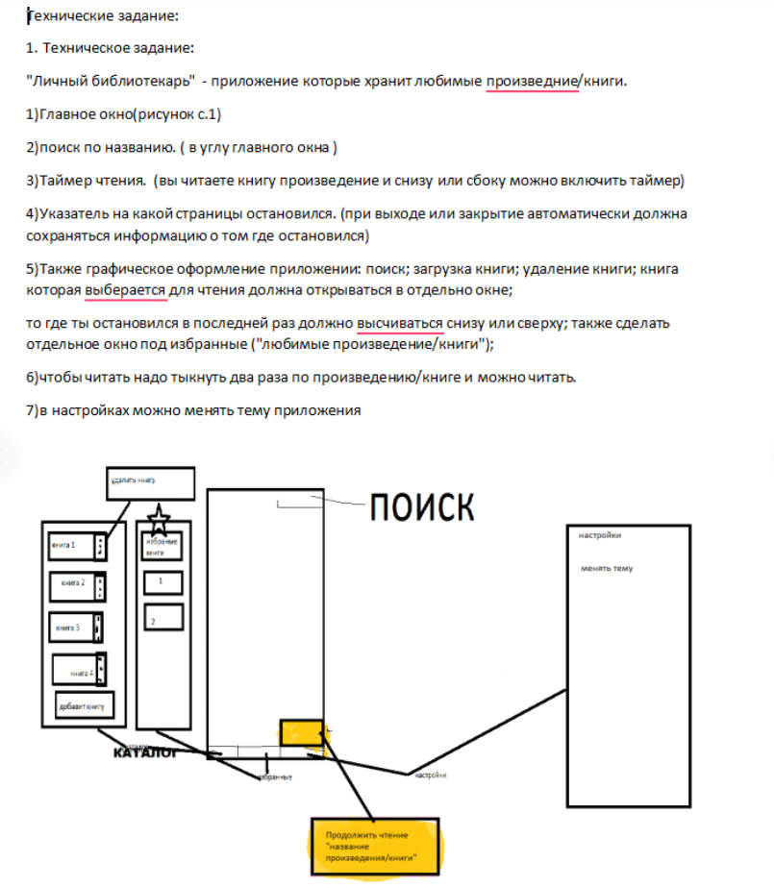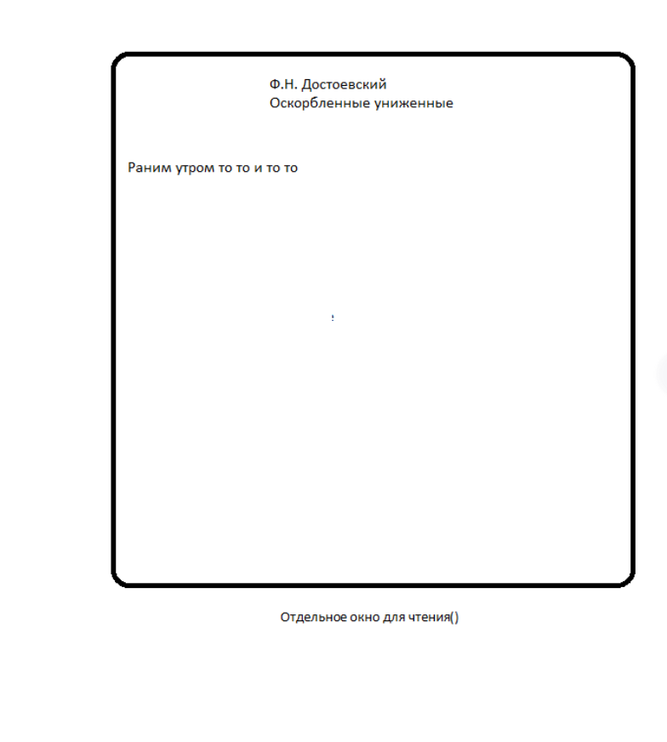

3. Общая логическая схема разработанной программы
3.1. Общая структурная схема программы:
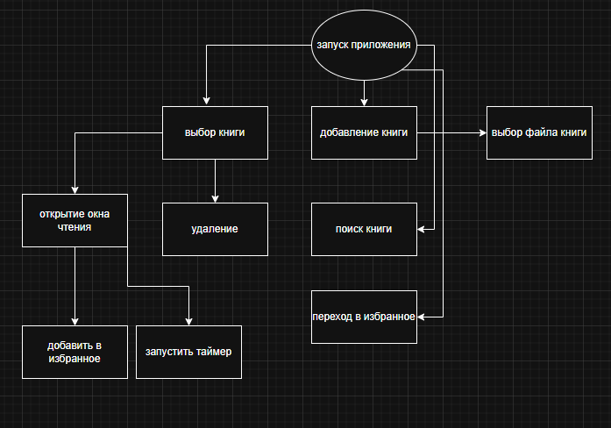

3.2 Порядок взаимодействия частей подсистемы
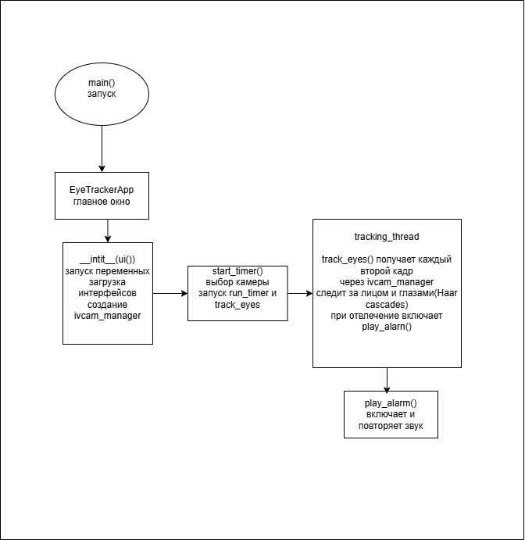

4. ПЕРЕЧЕНЬ И НУМЕРАЦИЯ СОБЫТИЙ
Описание
(14) install_packages() проверка и установка нужных библиотек
(69) IVCamManager менеджер работы с IVCam
(79) detect_ivcam(self) поиск подключенного IVCAM
(122) check_ivcam_installation(self) проверка установки IVCAM
(160) start_ivcam запуск работы IVCAM
(198) get_frame(self) получение кадров с IVCAM
(206) release(self) освобождение ресурсов с IVCAM
(218) get_connection_info(self) проверка подключение
(235) scan_all_cameras(self) сканирование всех доступных камер(не IVCAM )
(263) EyeTrackerApp(QMainWindow) главное окно
(286) show_error_dialog(self) сообщение об ошибки если библиотеки не загрузились
(300) init_variables(self) инициализация переменных
(338) setup_ivcam(self) настройка ivcam
(343) check_ivcam_availability проверка доступности ivcam
(348) _check_ivcam_thread(self) фоновая проверка ivcam
(372) update_camera_list(self, cameras) обновление камер в списке
(390) init_ui(self) загрузка интерфейса
(973) connect_signals(self) загрузка сигналов
(946) show_help(self) работа статистики
(977) on_camera_type_changed(self, index) обработка изменений типа камер
(998) update_camera_status_display(self, text, color)обновление статуса камеры
(1003) check_ivcam(self) проверка ivcam
(1010) _check_ivcam_thread_main(self) поток проверок ivcam
(1053) test_ivcam(self) тестирование ivcam
(1074) test_ivcam_thread(self, camera_index) поток тестирования ivcam
(1128) show_ivcam_help(self) справка по ivcam
(1163) scan_cameras(self) сканирование всех камер
(1169) _scan_cameras_thread(self) поток сканирование всех камер
(1209) show_test_frame(self, frame) показ тестового кадра ivcam
(1227) test_camera(self) показ тестового кадра встроенной камеры
(1264) start_timer(self) запуск камеры
(1359) pause_timer(self) пауза таймера
(1374) stop_timer(self) остановка таймера
(1411) run_timer(self) таймер в отдедльном потоке
(1444) update_timer_display(self, time_str) обновление таймера
(1448) on_timer_finished(self)действия при окончание таймера
(1467) track_eyes(self) отслеживание глаз в отдельном потоке
(1617) update_camera_preview(self, frame, face_detected, eyes_detected): обновление предосмотра камеры
(1662) update_status_display(self, text, color) обновление статуса лица
(1667) update_face_status_display(self, text, color) обновление статуса глаз
(1672) play_alarm(self) воспроизведение звукового сигнала
(1699) repeat_alarm(self) повторение звукового сигнала winsound
(1708) repeat_alarm_pygame(self) повторение звукового сигнала pugame
(1717) play_completion_sound(self) звуковой сигнал о завершении
(1733) closeEvent(self, event) обработка закрытия окна
(1746) main() главная функция

5. ПЕРЕЧЕНЬ И НУМЕРАЦИЯ ВХОДНЫХ ПЕРЕМЕННЫХ

1.Пользовательские настройки
self.time_spin.vaule() -длительность таймера (в минутах)
self.auto_exten.ecked()- автоматически продлевает таймер
self.camera_type_combo.currentIndex()-выбор камеры
self.ivcam_ combo.currentText()- выбор ivcam
2 Работa камеры
frame кадр изображения
face_detected нахождения лица
eyes_detected нахождение глаз
6. ПЕРЕЧЕНЬ И НУМЕРАЦИЯ ВЫХОДНЫХ ВОЗДЕЙСТВИЙ

1.Пользовательские настройки
Timer_label обновление таймера и обновление его
Progress_bar процент прошедшего таймера
Status_label общий статус отслеживания
Face_status_label статус отслеживания лица
eyes_ status_label статус отслеживания глаз
2.Аудио
threading.Thread запуск звукового сигнала winsound/ pugame
7. ПОЯСНЕНИЯ К ИСПОЛЬЗУЕМОЙ НОТАЦИИ
1. пользователь должен запустить py файл тогда откроется главное окно
2. открывается главное окно
2.1. пользователь может выбрать книгу для чтения
2.1.1. пользователь может добавить книгу в избранное
2.1.2. пользователь может запустить таймер для чтения
2.2 пользователь может удалить книгу
2.3. пользователь может добавить новую книгу
2.3.1 пользователь должен выбрать txt файл для добавления
2.4 пользователь может перейти к избранным книгам

8. ЛОГИЧЕСКИЕ ВЗАИМОСВЯЗИ
1. Связь "Главное окно → Список книг"
Главное окно содержит Listbox с отображением всех доступных книг
Отображение книг зависит от:
Поискового запроса (фильтрация)
Статуса избранного (отображение символа ⭐)
Источника книги (встроенная/пользовательская)

2. Связь "Список книг → Окно книги"
Двойной клик по элементу списка открывает окно с текстом книги

Передается:
Заголовок книги
Текст книги
Сохраненное состояние (страница, время)

3. Связь "Приложение → Файловая система"
Загрузка книг из custom_books/ при запуске
Сохранение пользовательских книг в custom_books/
Чтение/запись состояний в book_states.json

- Связь "Окно книги → Состояние книги"
Каждое открытое окно связано с объектом состояния книги в self.book_states
При изменении страницы → обновляется состояние
При изменении таймера → обновляется состояние
При закрытии окна → состояние сохраняется

5. Связь "Таймер ↔ Страница книги"
Таймер и навигация по страницам существуют в одном окне
Оба компонента независимо обновляют общее состояние книги

6. Связь "Избранное ↔ Список книг"
Статус избранного влияет на отображение в главном списке
При изменении статуса обновляется окно избранного (если открыто)

7. Связь "Поиск ↔ Список книг"
Поле поиска фильтрует отображаемые книги в реальном времени
Поиск не влияет на изначальные данные, только на отображение

8. Связь "Главное окно ↔ Окно избранного"
Окно избранного получает данные из book_states
При изменении избранного в любом окне обновляются оба списка

9. Связь "Управление списком ↔ Данные"
Кнопки управления (удаление, выделение) изменяют:
Массив self.items
Файлы пользовательских книг (при удалении)
Файл состояний book_states.json
Отображение в списке

10. Связь "Типы книг ↔ Отображение"
Встроенные книги (hardcoded) и пользовательские (из файлов) хранятся в общем массиве
Пользовательские книги имеют флаг is_custom и путь к файлу
Информационная панель отображает статистику по типам книг
9.ЛИСТИНГ ПРОГРАММЫ
import tkinter as tk
from tkinter import ttk, filedialog, messagebox
import time
import json
import os
import shutil

class Application:
def __init__(self, root):
self.root = root
self.root.title("Библиотека книг")
self.root.geometry("900x600")

# Файл для сохранения состояния книг
self.state_file = "book_states.json"

# Папка для хранения пользовательских книг
self.custom_books_dir = "custom_books"
if not os.path.exists(self.custom_books_dir):
os.makedirs(self.custom_books_dir)

# Данные для списка книг с текстами
self.items = [
{
"title": "Война и мир - Лев Толстой",
"text": "Анна Павловна Шерер, фрейлина и приближенная императрицы Марии Феодоровны, встретила гостей. Это был известный вечер, на который съехались все сливки общества. Наполеон уже вел войну в Европе, и разговоры в гостиной вращались вокруг политики. Пьер Безухов, незаконный сын графа Безухова, чувствовал себя неловко в этом светском обществе. Князь Андрей Болконский, уставший от светской жизни, мечтал о военной карьере. Наташа Ростова, молодая графиня, еще не выезжала в свет и жила в своем имении Отрадное."
},
{
"title": "Преступление и наказание - Федор Достоевский",
"text": "В начале июля, в чрезвычайно жаркое время, под вечер, один молодой человек вышел из своей каморки, которую нанимал от жильцов в С-м переулке, на улицу и медленно, как бы в нерешимости, отправился к К-ну мосту. Он благополучно избегнул встречи с своею хозяйкой на лестнице. Каморка его приходилась под самою кровлей высокого пятиэтажного дома и походила более на шкаф, чем на квартиру. Он был должен кругообразно хозяйке и боялся с нею встретиться."
},
{
"title": "Анна Каренина - Лев Толстой",
"text": "Все счастливые семьи похожи друг на друга, каждая несчастливая семья несчастлива по-своему. В доме Облонских все смешалось. Жена узнала, что муж был в связи с бывшею в их доме француженкою-гувернанткой, и объявила мужу, что не может жить с ним в одном доме. Положение это продолжалось уже третий день и мучительно чувствовалось и самими супругами, и всеми членами семьи, и домочадцами."
},
{
"title": "Мастер и Маргарита - Михаил Булгаков",
"text": "Однажды весною, в час небывало жаркого заката, в Москве, на Патриарших прудах, появились два гражданина. Первый из них, одетый в летнюю серенькую пару, был маленького роста, упитан, лыс, свою приличную шляпу пирожком нес в руке, а на хорошо выбритом лице его помещались сверхъестественных размеров очки в черной роговой оправе. Второй — плечистый, рыжеватый, вихрастый молодой человек в заломленной на затылок клетчатой кепке — был в ковбойке, жеваных белых брюках и в черных тапочках."
},
{
"title": "Евгений Онегин - Александр Пушкин",
"text": "Мой дядя самых честных правил, Когда не в шутку занемог, Он уважать себя заставил И лучше выдумать не мог. Его пример другим наука; Но, боже мой, какая скука С больным сидеть и день и ночь, Не отходя ни шагу прочь! Какое низкое коварство Полуживого забавлять, Ему подушки поправлять, Печально подносить лекарство, Вздыхать и думать про себя: Когда же черт возьмет тебя!"
},
{
"title": "Мертвые души - Николай Гоголь",
"text": "В ворота гостиницы губернского города NN въехала довольно красивая рессорная небольшая бричка, в какой ездят холостяки: отставные подполковники, штабс-капитаны, помещики, имеющие около сотни душ крестьян, — словом, все те, которых называют господами средней руки. В бричке сидел господин, не красавец, но и не дурной наружности, ни слишком толст, ни слишком тонок; нельзя сказать, чтобы стар, однако ж и не так, чтобы слишком молод."
},
{
"title": "Отцы и дети - Иван Тургенев",
"text": "Что, Петр, не видать еще? — спрашивал барин, выходя на низкое крылечко постоялого двора и поглядывая вдаль. — Никак нет, не видать, — отвечал слуга. Барин, которого звали Николаем Петровичем Кирсановым, вздохнул и присел на скамеечку. Прошло несколько минут в молчании. Дорога шла по отлогому скату горы и была обставлена с обеих сторон низенькими кустарниками. Месяц, полный и красный, как зарево пожара, начинал показываться из-за зубчатого горизонта леса."
},
{
"title": "Герой нашего времени - Михаил Лермонтов",
"text": "Я ехал на перекладных из Тифлиса. Вся поклажа моей тележки состояла из одного небольшого чемодана, который до половины был набит путевыми записками о Грузии. Большая часть из них, к счастию для вас, потеряна, а чемодан с остальными вещами, к счастью для меня, остался цел. Уж солнце начинало прятаться за снеговой хребет, когда я въехал в Койшаурскую долину."
},
{
"title": "Тихий Дон - Михаил Шолохов",
"text": "Мелеховский двор — на самом краю хутора. Воротца со скотиньего база ведут на север к Дону. Крутой восьмисаженный спуск меж замшелых в прозелени меловых глыб, и вот берег: перламутровая россыпь ракушек, серая излозганная волнами граница нацелованной гальки и дальше — перекипающее стременами под ветром Донская синь. На восток, за красноталом гумённых плетней, — Гетманский шлях, полынь, притоптанный конскими копытами бурый, живущий придорожник, часовенка на развилке; за ней, затянутая текучей маревом, степь."
},
{
"title": "Доктор Живаго - Борис Пастернак",
"text": "Шли и шли и пели «Вечную память», и когда останавливались, казалось, что ее по-залаженному продолжают петь ноги, лошади, дуновения ветра. Прохожие сторонились процессии. Считались верующие, иные присоединялись и шли следом. Офицерский оркестр сбивался с шага, то и дело пронзительно и жалобно, точно всхлипывая, фальшивил и забегал вперед. Проводы были гражданские, военные, с музыкой."
}
]

# Загружаем сохраненные состояния книг
self.book_states = self.load_states()

# Переменная для хранения окна избранного
self.favorites_window = None

# Загружаем пользовательские книги
self.load_custom_books()

# Верхняя панель с поиском и кнопками
top_frame = ttk.Frame(root)
top_frame.pack(fill=tk.X, padx=10, pady=(10, 0))

# Поле поиска
self.search_label = ttk.Label(top_frame, text="Поиск книг:")
self.search_label.pack(anchor=tk.NW)

search_frame = ttk.Frame(top_frame)
search_frame.pack(fill=tk.X, pady=(0, 10))

self.search_f = ttk.Entry(search_frame, width=50)
self.search_f.pack(side=tk.LEFT)
self.search_f.bind('<KeyRelease>', self.search)

# Кнопка для показа избранного
self.favorites_btn = ttk.Button(search_frame, text="⭐ Избранное",
command=self.show_favorites_window)
self.favorites_btn.pack(side=tk.LEFT, padx=(10, 0))

# Кнопка для добавления книги из файла
self.add_book_btn = ttk.Button(search_frame, text="📂 Добавить книгу",
command=self.add_book_from_file)
self.add_book_btn.pack(side=tk.LEFT, padx=(10, 0))

# Фрейм для списка книг с прокруткой и кнопками управления
main_list_frame = ttk.Frame(root)
main_list_frame.pack(fill=tk.BOTH, expand=True, padx=10, pady=10)

# Фрейм для списка
list_frame = ttk.Frame(main_list_frame)
list_frame.pack(side=tk.LEFT, fill=tk.BOTH, expand=True)

# Скроллбар для списка
scrollbar = ttk.Scrollbar(list_frame)
scrollbar.pack(side=tk.RIGHT, fill=tk.Y)

# Список книг
self.book_list = tk.Listbox(list_frame, yscrollcommand=scrollbar.set,
height=15, font=("Arial", 10),
selectmode=tk.EXTENDED) # Разрешаем множественный выбор
self.book_list.pack(side=tk.LEFT, fill=tk.BOTH, expand=True)
self.book_list.bind('<Double-Button-1>', self.open_book_window)
self.book_list.bind('<Delete>', self.delete_selected_books) # Удаление по клавише Delete

scrollbar.config(command=self.book_list.yview)

# Фрейм для кнопок управления списком
button_frame = ttk.Frame(main_list_frame)
button_frame.pack(side=tk.RIGHT, fill=tk.Y, padx=(10, 0))

# Кнопки для управления книгами
ttk.Label(button_frame, text="Управление:", font=("Arial", 10, "bold")).pack(pady=(0, 10))

self.delete_btn = ttk.Button(button_frame, text="🗑 Удалить выбранные",
command=self.delete_selected_books)
self.delete_btn.pack(fill=tk.X, pady=2)

self.select_all_btn = ttk.Button(button_frame, text="✓ Выделить все",
command=self.select_all_books)
self.select_all_btn.pack(fill=tk.X, pady=2)

self.deselect_all_btn = ttk.Button(button_frame, text="✗ Снять выделение",
command=self.deselect_all_books)
self.deselect_all_btn.pack(fill=tk.X, pady=2)

# Информация о количестве книг
self.info_label = ttk.Label(button_frame, text="", justify=tk.LEFT)
self.info_label.pack(pady=(20, 0))

# Заполняем список книгами
self.update_book_list([item["title"] for item in self.items])

# Обновляем отображение избранных книг в списке
self.update_favorites_display()

# Обновляем информацию
self.update_info()

def load_custom_books(self):
"""Загружает пользовательские книги из папки"""
if os.path.exists(self.custom_books_dir):
for filename in os.listdir(self.custom_books_dir):
if filename.endswith('.txt'):
filepath = os.path.join(self.custom_books_dir, filename)
try:
with open(filepath, 'r', encoding='utf-8') as f:
text = f.read()
# Название книги = имя файла без расширения
title = os.path.splitext(filename)[0]
# Проверяем, нет ли уже такой книги
if not any(item["title"] == title for item in self.items):
self.items.append({
"title": title,
"text": text,
"is_custom": True,
"filepath": filepath
})
except Exception as e:
print(f"Ошибка загрузки книги {filename}: {e}")

def save_custom_book(self, title, text):
"""Сохраняет пользовательскую книгу в файл"""
# Создаем безопасное имя файла
safe_title = "".join(c for c in title if c.isalnum() or c in (' ', '-', '_')).rstrip()
filename = f"{safe_title}.txt"
filepath = os.path.join(self.custom_books_dir, filename)

# Если файл уже существует, добавляем номер
counter = 1
while os.path.exists(filepath):
name, ext = os.path.splitext(filename)
filepath = os.path.join(self.custom_books_dir, f"{name}_{counter}{ext}")
counter += 1

try:
with open(filepath, 'w', encoding='utf-8') as f:
f.write(text)
return filepath
except Exception as e:
messagebox.showerror("Ошибка", f"Не удалось сохранить книгу: {e}")
return None

def add_book_from_file(self):
"""Добавляет новую книгу из текстового файла"""
file_path = filedialog.askopenfilename(
title="Выберите текстовый файл",
filetypes=[("Текстовые файлы", "*.txt"), ("Все файлы", "*.*")]
)

if not file_path:
return

try:
with open(file_path, 'r', encoding='utf-8') as f:
text = f.read()

# Предлагаем название по умолчанию (имя файла)
default_title = os.path.splitext(os.path.basename(file_path))[0]

# Создаем диалог для ввода названия книги
dialog = tk.Toplevel(self.root)
dialog.title("Название книги")
dialog.geometry("400x150")
dialog.transient(self.root)
dialog.grab_set()

ttk.Label(dialog, text="Введите название книги:",
font=("Arial", 10)).pack(pady=10)

title_entry = ttk.Entry(dialog, width=50)
title_entry.insert(0, default_title)
title_entry.pack(pady=5)
title_entry.select_range(0, tk.END)
title_entry.focus()

result = {"title": None}

def on_ok():
title = title_entry.get().strip()
if title:
result["title"] = title
dialog.destroy()
else:
messagebox.showwarning("Предупреждение", "Название не может быть пустым")

def on_cancel():
dialog.destroy()

btn_frame = ttk.Frame(dialog)
btn_frame.pack(pady=10)

ttk.Button(btn_frame, text="OK", command=on_ok).pack(side=tk.LEFT, padx=5)
ttk.Button(btn_frame, text="Отмена", command=on_cancel).pack(side=tk.LEFT, padx=5)

dialog.bind('<Return>', lambda e: on_ok())
dialog.bind('<Escape>', lambda e: on_cancel())

# Ждем закрытия диалога
dialog.wait_window()

if result["title"]:
# Сохраняем книгу в папку пользовательских книг
filepath = self.save_custom_book(result["title"], text)
if filepath:
# Добавляем книгу в список
self.items.append({
"title": result["title"],
"text": text,
"is_custom": True,
"filepath": filepath
})

# Обновляем список
self.update_book_list([item["title"] for item in self.items])
self.update_favorites_display()
self.update_info()

messagebox.showinfo("Успех", f"Книга '{result['title']}' успешно добавлена!")

except Exception as e:
messagebox.showerror("Ошибка", f"Не удалось загрузить файл: {e}")

def delete_selected_books(self, event=None):
"""Удаляет выбранные книги из списка"""
selection = self.book_list.curselection()
if not selection:
messagebox.showwarning("Предупреждение", "Выберите книги для удаления")
return

# Получаем названия выбранных книг
selected_titles = []
for index in selection:
display_text = self.book_list.get(index)
title = display_text.replace("⭐ ", "", 1) if display_text.startswith("⭐ ") else display_text
selected_titles.append(title)

# Спрашиваем подтверждение
if len(selected_titles) == 1:
msg = f"Вы уверены, что хотите удалить книгу '{selected_titles[0]}'?"
else:
msg = f"Вы уверены, что хотите удалить {len(selected_titles)} книг?"

if not messagebox.askyesno("Подтверждение удаления", msg):
return

# Удаляем книги
for title in selected_titles:
# Находим и удаляем книгу из items
for i, item in enumerate(self.items[:]):
if item["title"] == title:
# Если это пользовательская книга, удаляем файл
if item.get("is_custom") and item.get("filepath"):
try:
if os.path.exists(item["filepath"]):
os.remove(item["filepath"])
except Exception as e:
print(f"Ошибка удаления файла {item['filepath']}: {e}")

# Удаляем из списка книг
self.items.pop(i)
break

# Удаляем из состояний
if title in self.book_states:
del self.book_states[title]

# Сохраняем изменения
self.save_states()

# Обновляем отображение
self.update_book_list([item["title"] for item in self.items])
self.update_favorites_display()
self.update_info()

# Обновляем окно избранного, если открыто
if self.favorites_window and self.favorites_window.winfo_exists():
self.update_favorites_list()

def select_all_books(self):
"""Выделяет все книги в списке"""
self.book_list.select_set(0, tk.END)

def deselect_all_books(self):
"""Снимает выделение со всех книг"""
self.book_list.selection_clear(0, tk.END)

def update_info(self):
"""Обновляет информацию о книгах"""
total = len(self.items)
custom = sum(1 for item in self.items if item.get("is_custom"))
builtin = total - custom

info_text = f"Всего книг: {total}\n"
info_text += f"Встроенных: {builtin}\n"
info_text += f"Добавленных: {custom}"

self.info_label.config(text=info_text)

def load_states(self):
"""Загружает состояния книг из файла"""
if os.path.exists(self.state_file):
try:
with open(self.state_file, 'r', encoding='utf-8') as f:
return json.load(f)
except:
return {}
return {}

def save_states(self):
"""Сохраняет состояния книг в файл"""
with open(self.state_file, 'w', encoding='utf-8') as f:
json.dump(self.book_states, f, ensure_ascii=False, indent=2)

def show_favorites_window(self):
"""Открывает окно со списком избранных книг"""
# Если окно уже открыто, просто показываем его
if self.favorites_window and self.favorites_window.winfo_exists():
self.favorites_window.lift()
self.favorites_window.focus()
return

# Создаем новое окно
self.favorites_window = tk.Toplevel(self.root)
self.favorites_window.title("⭐ Избранные книги")
self.favorites_window.geometry("500x400")
self.favorites_window.transient(self.root)

# Обработчик закрытия окна
self.favorites_window.protocol("WM_DELETE_WINDOW", self.on_favorites_window_close)

# Заголовок
title_label = ttk.Label(self.favorites_window, text="Избранные книги",
font=("Arial", 14, "bold"))
title_label.pack(pady=10)

# Фрейм для списка с прокруткой
list_frame = ttk.Frame(self.favorites_window)
list_frame.pack(fill=tk.BOTH, expand=True, padx=10, pady=5)

# Скроллбар
scrollbar = ttk.Scrollbar(list_frame)
scrollbar.pack(side=tk.RIGHT, fill=tk.Y)

# Список избранных книг
self.favorites_list = tk.Listbox(list_frame, yscrollcommand=scrollbar.set,
font=("Arial", 10))
self.favorites_list.pack(side=tk.LEFT, fill=tk.BOTH, expand=True)
self.favorites_list.bind('<Double-Button-1>', self.open_book_from_favorites)

scrollbar.config(command=self.favorites_list.yview)

# Заполняем список избранными книгами
self.update_favorites_list()

# Кнопка закрытия
close_btn = ttk.Button(self.favorites_window, text="Закрыть",
command=self.on_favorites_window_close)
close_btn.pack(pady=10)

def on_favorites_window_close(self):
"""Закрывает окно избранного"""
if self.favorites_window:
self.favorites_window.destroy()
self.favorites_window = None

def update_favorites_list(self):
"""Обновляет список избранных книг"""
if not hasattr(self, 'favorites_list') or not self.favorites_list.winfo_exists():
return

self.favorites_list.delete(0, tk.END)

# Получаем список избранных книг
favorite_titles = [title for title, state in self.book_states.items()
if state.get('favorite', False)]

if not favorite_titles:
self.favorites_list.insert(tk.END, "--- Нет избранных книг ---")
self.favorites_list.itemconfig(0, fg='gray')
else:
for title in favorite_titles:
self.favorites_list.insert(tk.END, f"⭐ {title}")

def open_book_from_favorites(self, event=None):
"""Открывает книгу из окна избранного"""
selection = self.favorites_list.curselection()
if selection:
display_text = self.favorites_list.get(selection[0])
if display_text.startswith("---"):
return # Не открываем пустое сообщение

book_title = display_text.replace("⭐ ", "", 1)

# Находим данные книги
book_data = None
for item in self.items:
if item["title"] == book_title:
book_data = item
break

if book_data:
self.open_book(book_data, book_title)

def toggle_favorite(self, book_title):
"""Добавляет или удаляет книгу из избранного"""
if book_title not in self.book_states:
self.book_states[book_title] = {}

# Переключаем статус избранного
current_status = self.book_states[book_title].get('favorite', False)
self.book_states[book_title]['favorite'] = not current_status
self.save_states()

# Обновляем отображение в главном списке
self.update_favorites_display()

# Обновляем список в окне избранного, если оно открыто
if self.favorites_window and self.favorites_window.winfo_exists():
self.update_favorites_list()

def update_favorites_display(self):
"""Обновляет отображение избранных книг в списке"""
# Получаем текущий поисковый запрос
search_text = self.search_f.get().lower()

# Фильтруем книги
if search_text:
filtered_items = [item["title"] for item in self.items
if search_text in item["title"].lower()]
else:
filtered_items = [item["title"] for item in self.items]

# Обновляем список с учетом избранных
self.update_book_list(filtered_items)

def search(self, event=None):
"""Поиск по списку книг"""
search_text = self.search_f.get().lower()

# Фильтруем книги
filtered_items = []
for item in self.items:
if search_text in item["title"].lower():
filtered_items.append(item["title"])

# Обновляем список
self.update_book_list(filtered_items)

def update_book_list(self, items):
"""Обновляет содержимое списка книг"""
self.book_list.delete(0, tk.END)
for item in items:
# Проверяем, является ли книга избранной
is_favorite = self.book_states.get(item, {}).get('favorite', False)
display_text = f"⭐ {item}" if is_favorite else item
self.book_list.insert(tk.END, display_text)

def open_book_window(self, event=None):
"""Открывает окно с книгой из основного окна"""
selection = self.book_list.curselection()
if selection:
# Берем только первую выбранную книгу
display_text = self.book_list.get(selection[0])
book_title = display_text.replace("⭐ ", "", 1) if display_text.startswith("⭐ ") else display_text

# Находим полную информацию о книге
book_data = None
for item in self.items:
if item["title"] == book_title:
book_data = item
break

if book_data:
self.open_book(book_data, book_title)

def open_book(self, book_data, book_title):
"""Открывает окно с книгой"""
# Получаем сохраненное состояние для этой книги
book_state = self.book_states.get(book_title, {})

# Создаем новое окно
book_window = tk.Toplevel(self.root)
book_window.title(book_title)
book_window.geometry("650x600")
book_window.resizable(False, False)
book_window.transient(self.root)

# Верхняя панель с названием и кнопкой избранного
title_frame = ttk.Frame(book_window)
title_frame.pack(fill=tk.X, padx=10, pady=10)

# Заголовок с названием книги
title_label = ttk.Label(title_frame, text=book_title,
font=("Arial", 12, "bold"), wraplength=450)
title_label.pack(side=tk.LEFT)

# Кнопка избранного
is_favorite = self.book_states.get(book_title, {}).get('favorite', False)
favorite_btn_text = "⭐ Убрать из избранного" if is_favorite else "⭐ Добавить в избранное"
favorite_btn = ttk.Button(title_frame, text=favorite_btn_text,
command=lambda: self.toggle_favorite_from_window(
book_title, favorite_btn, book_window))
favorite_btn.pack(side=tk.RIGHT, padx=(10, 0))

# Создаем основной контейнер
main_container = ttk.Frame(book_window)
main_container.pack(fill=tk.BOTH, expand=True, padx=10, pady=5)

# Верхняя часть - текст книги
text_frame = ttk.Frame(main_container)
text_frame.pack(fill=tk.BOTH, expand=True)

# Текстовое поле для отображения книги
text_widget = tk.Text(text_frame, wrap=tk.WORD, height=12,
font=("Arial", 10), state=tk.DISABLED)
text_widget.pack(side=tk.LEFT, fill=tk.BOTH, expand=True)

# Скроллбар для текста
text_scrollbar = ttk.Scrollbar(text_frame, command=text_widget.yview)
text_scrollbar.pack(side=tk.RIGHT, fill=tk.Y)
text_widget.config(yscrollcommand=text_scrollbar.set)

# Разделитель
separator1 = ttk.Separator(main_container, orient='horizontal')
separator1.pack(fill=tk.X, pady=10)

# Средняя часть - навигация по страницам
pagination_frame = ttk.Frame(main_container)
pagination_frame.pack(fill=tk.X)

# Настраиваем постраничный просмотр с сохраненной страницей
current_page = self.setup_pagination(
pagination_frame, text_widget, book_data["text"],
book_state.get('page', 1), book_title
)

# Разделитель
separator2 = ttk.Separator(main_container, orient='horizontal')
separator2.pack(fill=tk.X, pady=10)

# Нижняя часть - таймер
timer_container = ttk.Frame(main_container)
timer_container.pack(fill=tk.X, pady=5)

# Создаем таймер с сохраненным временем
timer_data = self.setup_timer(timer_container, book_state.get('time', 0), book_title, current_page)

# Привязываем обработчик закрытия окна
book_window.protocol("WM_DELETE_WINDOW",
lambda: self.on_window_close(book_window, book_title,
current_page, timer_data))

def toggle_favorite_from_window(self, book_title, favorite_btn, window):
"""Переключает статус избранного из окна книги"""
self.toggle_favorite(book_title)

# Обновляем текст кнопки
is_favorite = self.book_states.get(book_title, {}).get('favorite', False)
favorite_btn.config(text="⭐ Убрать из избранного" if is_favorite else "⭐ Добавить в избранное")

# Обновляем отображение в главном окне
self.update_favorites_display()

def setup_pagination(self, parent_frame, text_widget, full_text, saved_page, book_title):
"""Настройка постраничного просмотра текста"""
page_size = 50 # Количество символов на странице
total_pages = (len(full_text) + page_size - 1) // page_size # Округление вверх
current_page = tk.IntVar(value=saved_page if 1 <= saved_page <= total_pages else 1)

# Функция обновления текста на странице
def update_text():
start = (current_page.get() - 1) * page_size
end = start + page_size
page_text = full_text[start:end]

# Добавляем многоточие, если это не последняя страница
if end < len(full_text):
page_text += "..."

# Обновляем текст
text_widget.config(state=tk.NORMAL)
text_widget.delete(1.0, tk.END)
text_widget.insert(1.0, page_text)
text_widget.config(state=tk.DISABLED)

# Обновляем информацию о странице
page_label.config(text=f"Страница {current_page.get()} из {total_pages}")

# Сохраняем состояние книги
if book_title not in self.book_states:
self.book_states[book_title] = {}
self.book_states[book_title]['page'] = current_page.get()
self.save_states()

# Функции навигации
def prev_page():
if current_page.get() > 1:
current_page.set(current_page.get() - 1)
update_text()

def next_page():
if current_page.get() < total_pages:
current_page.set(current_page.get() + 1)
update_text()

def go_to_page():
try:
page = int(page_entry.get())
if 1 <= page <= total_pages:
current_page.set(page)
update_text()
else:
# Показываем сообщение об ошибке
error_label.config(text=f"Введите число от 1 до {total_pages}")
parent_frame.after(2000, lambda: error_label.config(text=""))
except ValueError:
error_label.config(text="Введите число")
parent_frame.after(2000, lambda: error_label.config(text=""))

# Кнопки навигации
nav_frame = ttk.Frame(parent_frame)
nav_frame.pack(fill=tk.X, pady=5)

prev_btn = ttk.Button(nav_frame, text="◀ Предыдущая", command=prev_page)
prev_btn.pack(side=tk.LEFT, padx=2)

next_btn = ttk.Button(nav_frame, text="Следующая ▶", command=next_page)
next_btn.pack(side=tk.LEFT, padx=2)

# Информация о странице
page_label = ttk.Label(nav_frame, text=f"Страница {current_page.get()} из {total_pages}")
page_label.pack(side=tk.LEFT, padx=10)

# Поле для ввода номера страницы
ttk.Label(nav_frame, text="Перейти к:").pack(side=tk.LEFT, padx=2)
page_entry = ttk.Entry(nav_frame, width=5)
page_entry.pack(side=tk.LEFT, padx=2)
page_entry.bind('<Return>', lambda e: go_to_page())

go_btn = ttk.Button(nav_frame, text="Перейти", command=go_to_page)
go_btn.pack(side=tk.LEFT, padx=2)

# Метка для ошибок
error_label = ttk.Label(parent_frame, text="", foreground="red")
error_label.pack(pady=2)

# Показываем сохраненную страницу
update_text()

return current_page

def setup_timer(self, parent_frame, saved_time, book_title, current_page_var):
"""Настройка таймера в указанном окне"""
# Заголовок для таймера
timer_title = ttk.Label(parent_frame, text="Таймер чтения", font=("Arial", 10, "bold"))
timer_title.pack()

# Переменные таймера (уникальные для каждого окна)
timer_data = {
'time': saved_time,
'active_timer': False,
'start_time': 0
}

# Метка для отображения времени
timer_label = ttk.Label(parent_frame, text=self.format_time(saved_time), font=("Arial", 36))
timer_label.pack(pady=5)

# Кнопки управления
button_frame = ttk.Frame(parent_frame)
button_frame.pack()

def format_time(seconds):
"""Форматирование времени в ММ:СС"""
minutes = seconds // 60
seconds = seconds % 60
return f"{minutes:02d}:{seconds:02d}"

def update_timer():
"""Обновление таймера"""
if timer_data['active_timer']:
# Вычисляем прошедшее время
timer_data['time'] = int(time.time() - timer_data['start_time'])
timer_label.config(text=format_time(timer_data['time']))

# Сохраняем время при каждом обновлении
if book_title not in self.book_states:
self.book_states[book_title] = {}
self.book_states[book_title]['time'] = timer_data['time']
self.save_states()

# Планируем следующее обновление через 1 секунду
parent_frame.after(1000, update_timer)

def start_timer():
"""Запуск таймера"""
timer_data['active_timer'] = True
timer_data['start_time'] = time.time() - timer_data['time'] # Продолжаем с текущего значения
start_btn.config(state=tk.DISABLED)
stop_btn.config(state=tk.NORMAL)
update_timer()

def stop_timer():
"""Остановка таймера"""
timer_data['active_timer'] = False
start_btn.config(state=tk.NORMAL)
stop_btn.config(state=tk.DISABLED)

# Сохраняем время при остановке
if book_title not in self.book_states:
self.book_states[book_title] = {}
self.book_states[book_title]['time'] = timer_data['time']
self.save_states()

def reset_timer():
"""Сброс таймера"""
timer_data['active_timer'] = False
timer_data['time'] = 0
timer_label.config(text="00:00")
start_btn.config(state=tk.NORMAL)
stop_btn.config(state=tk.DISABLED)

# Сохраняем сброшенное время
if book_title not in self.book_states:
self.book_states[book_title] = {}
self.book_states[book_title]['time'] = 0
self.save_states()

start_btn = ttk.Button(button_frame, text="▶ Старт", command=start_timer)
start_btn.pack(side=tk.LEFT, padx=5)

stop_btn = ttk.Button(button_frame, text="⏸ Стоп", command=stop_timer, state=tk.DISABLED)
stop_btn.pack(side=tk.LEFT, padx=5)

reset_btn = ttk.Button(button_frame, text="↺ Сброс", command=reset_timer)
reset_btn.pack(side=tk.LEFT, padx=5)

return timer_data

def on_window_close(self, window, book_title, current_page_var, timer_data):
"""Обработчик закрытия окна"""
# Останавливаем таймер перед закрытием
if timer_data:
timer_data['active_timer'] = False

# Сохраняем окончательное состояние
if book_title not in self.book_states:
self.book_states[book_title] = {}
self.book_states[book_title]['time'] = timer_data['time']
self.book_states[book_title]['page'] = current_page_var.get()
self.save_states()

# Закрываем окно
window.destroy()

def format_time(self, seconds):
"""Форматирование времени в ММ:СС"""
minutes = seconds // 60
seconds = seconds % 60
return f"{minutes:02d}:{seconds:02d}"

if __name__ == "__main__":
root = tk.Tk()
app = Application(root)
root.mainloop()

